МИНИСТЕРСТВО НАУКИ И ВЫСШЕГО ОБРАЗОВАНИЯ РОССИЙСКОЙ ФЕДЕРАЦИИ
ФЕДЕРАЛЬНОЕ ГОСУДАРСТВЕННОЕ БЮДЖЕТНОЕ ОБРАЗОВАТЕЛЬНОЕ УЧРЕЖДЕНИЕ
ВЫСШЕГО ОБРАЗОВАНИЯ
«НОВОСИБИРСКИЙ ГОСУДАРСТВЕННЫЙ ТЕХНИЧЕСКИЙ УНИВЕРСИТЕТ»

Кафедра вычислительной техники



Лабораторная работа №3
по дисциплине: «Численные методы решения прикладных задач»
«Интерполирование функции»

Выполнил: Проверил:
Студент гр. «АПИМ-224», «АВТФ» Профессор Разуваев Владислав Валерьевич Зеркаль С. М.
« » 20 г. « » 20 г.

(подпись) (подпись)
Новосибирск 2025

Содержание

Цель работы 3
Задание 3
Ход работы 3
Методы интерполяции 4
Вывод 12
Приложение А. Код программы 14

Цель работы
Изучить методы интерполирования функций и реализовать их.

Задание
Даны исходная функция $g\left(x\right)$ и отрезок [a, b].
Вычислить узлы интерполяции $x_{i}=a+h∙i, h=\frac{b-a}{N}, i=0,1,…,N$ ($N$ – параметр задачи, $N=10$), и найти в этих узлах значения $y_{i}=g\left(x_{i}\right).$ Вывести на экран векторы x и y.
Построить график функции $g\left(x_{i}\right)$ на отрезке [a, b].
Задать значение z в некоторой произвольной точке на отрезке [a, b], не совпадающей ни с одним из узлов $x_{i}$. Вычислить значение F(z) с помощью кусочно-постоянной слева, кусочно-постоянной справа и кусочно-линейной интерполяции. Для кусочно-линейной интерполяции выписать уравнение примой $F\left(x\right)=kx+l$. Найти погрешность $|g\left(z\right)-F(z)|$ для каждого метода интерполяции.
Вычислить значение $F\left(z\right)$ с помощью полинома Лагранжа. Найти погрешность метода $|g\left(z\right)-F(z)|$. Расчеты проветси при N = 10 и N = 20.
Вариант задания: 23
$$g\left(x\right)=\sin\left(x\right)-3\cos\left(2x\right)$$
$a=\frac{π}{4}$,$b=\frac{π}{2}$

Ход работы
Интерполяция — это метод нахождения промежуточных значений функции по известным её значениям в некоторых точках (узлах). Проще говоря, если у нас есть значения функции g(x) в нескольких точках x₀, x₁, …, x_{N} то интерполяция позволяет оценить значение функции в любой другой точке z на отрезке [a, b], даже если z не совпадает ни с одним из узлов. Узлы интерполяции — это фиксированные точки x₀, x₁, …, x_{N} ​ на отрезке [a, b], в которых известны значения функции y_{i}=g(x_{i}). В данной лабораторной работе узлы распределяются равномерно (по условию задания).

Методы интерполяции
Кусочно-постоянная интерполяция слева. Значение функции в точке z равно значению функции в левом узле интервала, содержащего z. F(z)=y_{i}​, где x_{i} ≤ z < x_{i+1}.
Кусочно-постоянная интерполяция справа. Значение функции в точке z равно значению функции в правом узле интервала, содержащего z. F(z) = y_{i}​, где x_{i} < z ≤ x_{i+1}.
Кусочно-линейная интерполяция. Значение функции в точке z вычисляется по уравнению прямой, проходящей через два ближайших узла^ $F\left(x\right)=kx+l, k=\frac{y_{i+1 }- y_{i}}{x_{i+1} - x_{i}}, l=y_{i}-kx_{i}$
Более точная, чем кусочно-постоянная, так как учитывает изменение функции на интервале.
Интерполяция полиномом Лагранжа. Строится единственный полином L(x) степени N, проходящий через все узлы интерполяции.
$$L\left(x\right)=\sum_{i=0}^{N}{y_{i}}\prod_{\begin{aligned}j=0 \\ j≠i\end{aligned}}^{N}{\frac{x-x_{j}}{x_{i}-x_{j}}}$$
Особенности:
- Точно проходит через все узлы интерполяции.
- Может давать большие погрешности между узлами, особенно при большом количестве узлов (эффект Рунге).
- Вычислительно сложнее, чем кусочные методы.
При N = 10
Вектор x: [0.78539816, 0.86393798, 0.9424778, 1.02101761, 1.09955743 1.17809725, 1.25663706, 1.33517688, 1.41371669, 1.49225651, 1.57079633]
Вектор y: [0.70710678, 1.22970936, 1.73606798, 2.21461166, 2.65436228, 3.04519988, 3.3781075, 3.64538949, 3.84085789, 3.95998236, 4. 0]
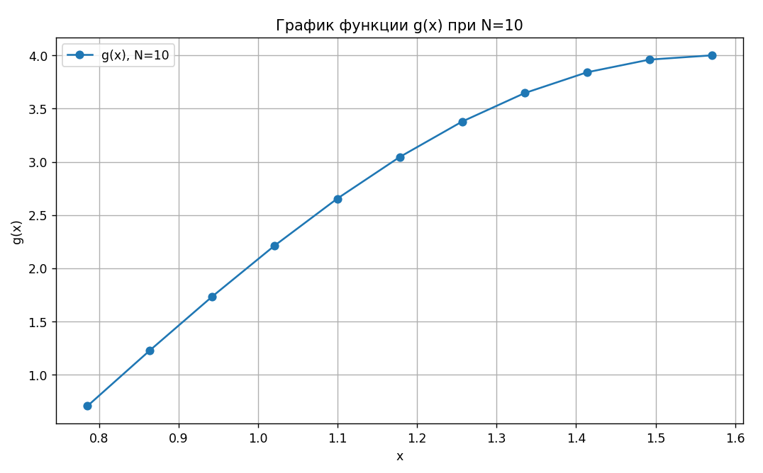
Рисунок 1 – График функции g(x) при N = 10

Уравнение прямой: F(x) = 3.4031x + -0.8984

При N = 20
Вектор x: [0.78539816, 0.82466807, 0.86393798, 0.90320789, 0.9424778, 0.9817477, 1.02101761, 1.06028752, 1.09955743, 1.13882734, 1.17809725, 1.21736715, 1.25663706, 1.29590697, 1.33517688, 1.37444679, 1.41371669, 1.4529866, 1.49225651, 1.53152642, 1.57079633].
Вектор y: [0.70710678, 0.9696998, 1.22970936, 1.48565302, 1.73606798, 1.97951991, 2.21461166, 2.4399917, 2.65436228, 2.85648732, 3.04519988, 3.21940923, 3.3781075, 3.52037573, 3.64538949, 3.75242388, 3.84085789, 3.91017822, 3.95998236, 3.98998104, 4.0].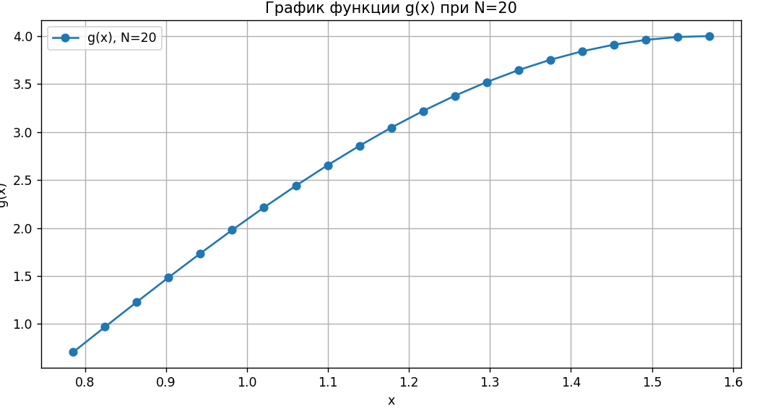
Рисунок 2 – График функции g(x) при N = 20

Уравнение прямой: F(x) = 3.1834x + -0.6051

N | Метод интерполяции | z | g(z) | F(z) | | g(z )- F(z )|
10 | Кусочно-постоянная слева | 1.2959 | 3.5204 | 3.3781 | 0.1423
 | Кусочно-постоянная справа | 1.2959 | 3.5204 | 3.6454 | 0.1250
 | Кусочно-линейная | 1.2959 | 3.5204 | 3.5117 | 0.0086
 | Полином Лагранжа | 1.2959 | 3.5204 | 3.5204 | 5*10⁻¹³
20 | Кусочно-постоянная слева | 1.3059 | 3.5539 | 3.5204 | 0.0335
 | Кусочно-постоянная справа | 1.3059 | 3.5539 | 3.6454 | 0.0915
 | Кусочно-линейная | 1.3059 | 3.5539 | 3.5522 | 0.0017
 | Полином Лагранжа | 1.3059 | 3.5539 | 3.5539 | 0.0000

Вывод
Кусочно-линейная интерполяция, несмотря на свою простоту и удобство, имеет серьёзные ограничения при работе с нелинейными функциями. Главная проблема заключается в том, что она заменяет каждый участок функции между соседними узлами прямой линией. Если функция на этом участке ведёт себя нелинейно — например, имеет изгибы, экстремумы или резкие изменения наклона, — то прямая линия не сможет точно передать её поведение. Это приводит к значительным погрешностям, особенно на участках с высокой кривизной, где функция быстро меняет своё значение. Чем реже расположены узлы интерполяции, тем сильнее проявляется эта проблема, так как крупные интервалы между узлами усиливают неточности аппроксимации.
Другим важным недостатком является отсутствие гладкости у кусочно-линейной интерполяции. В узлах интерполяции производная функции терпит разрыв, что может быть критично, если требуется дальнейшее численное дифференцирование или интегрирование. Кроме того, метод чувствителен к выбору шага между узлами: слишком крупный шаг ведёт к грубой аппроксимации, а слишком мелкий — к избыточным вычислениям. Таким образом, кусочно-линейная интерполяция подходит только для функций, которые можно приближённо считать линейными на небольших интервалах, или в случаях, когда высокая точность не требуется. Для более сложных задач, где важна точность и гладкость, лучше использовать методы, учитывающие нелинейность, например, сплайны или полиномы высших степеней.

Приложение А. Код программы
import numpy as np
import matplotlib.pyplot as plt

# Задание функции и параметров
def g(x):
return np.sin(x) - 3 * np.cos(2 * x)

def main():
a = np.pi / 4
b = np.pi / 2
N_values = [10, 20]

for N in N_values:
print(f"\n--- N = {N} ---")

# 1. Узлы интерполяции и значения функции
h = (b - a) / N
x = np.array([a + h * i for i in range(N + 1)])
y = g(x)

print("Вектор x:", x)
print("Вектор y:", y)

# 2. Построение графика
plt.figure(figsize=(10, 5))
plt.plot(x, y, 'o-', label=f'g(x), N={N}')
plt.title(f"График функции g(x) при N={N}")
plt.xlabel("x")
plt.ylabel("g(x)")
plt.legend()
plt.grid()
plt.show()

# 3. Задание точки z
z = (a + b) / 2 # Произвольная точка внутри отрезка
z += z * 0.1
while z in x: # Убедимся, что z не совпадает с узлами
z += 0.01

# Кусочно-постоянная интерполяция (слева и справа)
index = np.searchsorted(x, z) - 1
F_left = y[index]
F_right = y[index + 1]

# Кусочно-линейная интерполяция
k = (y[index + 1] - y[index]) / (x[index + 1] - x[index])
l = y[index] - k * x[index]
F_linear = k * z + l

# Погрешности
error_left = abs(g(z) - F_left)
error_right = abs(g(z) - F_right)
error_linear = abs(g(z) - F_linear)

print(f"\nТочка z: {z:.4f}")
print(f"g(x): {g(z):.4f}")
print(f"Кусочно-постоянная слева: F(z) = {F_left:.4f}, погрешность = {error_left:.4f}")
print(f"Кусочно-постоянная справа: F(z) = {F_right:.4f}, погрешность = {error_right:.4f}")
print(f"Кусочно-линейная: F(z) = {F_linear:.4f}, погрешность = {error_linear:.4f}")
print(f"Уравнение прямой: F(x) = {k:.4f}x + {l:.4f}")

# 4. Интерполяция полиномом Лагранжа
def lagrange_interpolation(x_points, y_points, z):
n = len(x_points)
result = 0.0
for i in range(n):
term = y_points[i]
for j in range(n):
if i != j:
term *= (z - x_points[j]) / (x_points[i] - x_points[j])
result += term
return result

F_lagrange = lagrange_interpolation(x, y, z)
error_lagrange = abs(g(z) - F_lagrange)

print(f"\nИнтерполяция Лагранжа: F(z) = {F_lagrange:.4f}, погрешность = {error_lagrange}")

if __name__ == "__main__":
main()

